虎林國中、虎林國小、香山國小午餐廚房
109年3月11日午餐菜色
菜 色 | 葷 食
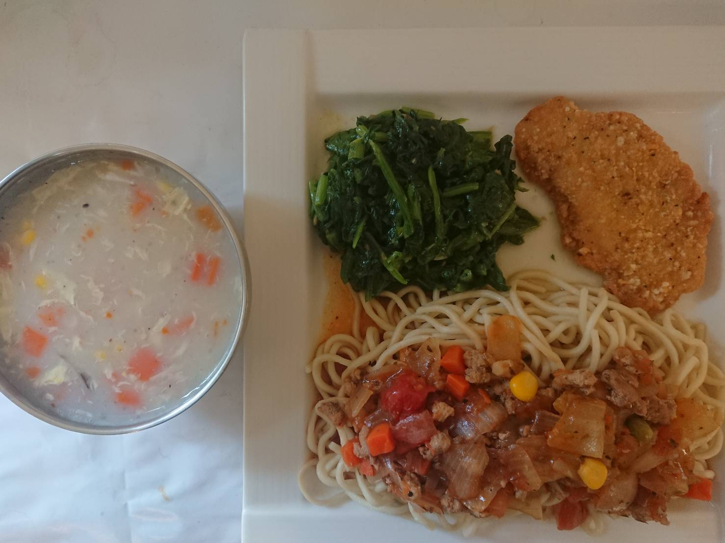 | 義大利肉醬麵
 | 無骨香雞排
 | 青菜
 | 玉米濃湯
菜 色 | 素 食
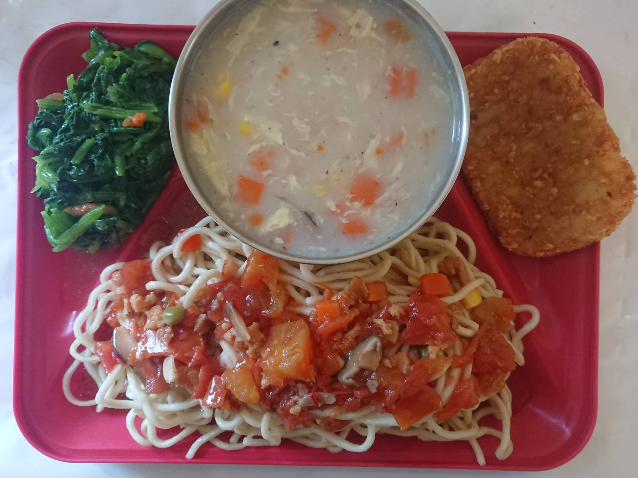 | 義大利肉醬麵
 | 香酥薯餅
 | 青菜
 | 玉米濃湯

